中东阿联酋或是沙特开通后，系统可能要您填写税务讯息

【重要提示，这里提到的税收声明/tax interview和VAT税号无关！！填写回款账号之后都会触发，和美国、阿联酋等站点一致。】请务必填写，否则账号可能无法激活。
- 先填写回款账号，如果触发了沙特后台需要提交税务声明的提示，则点击“税务信息采集”进行填写。

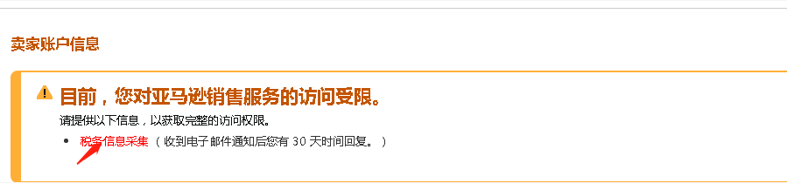
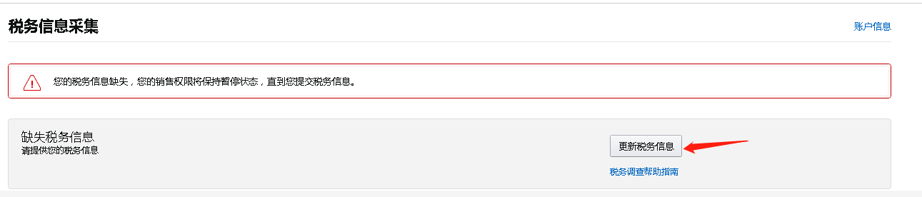
- 如果没有提示，则进入设置settings选择“税务信息采集/Tax Interview”：
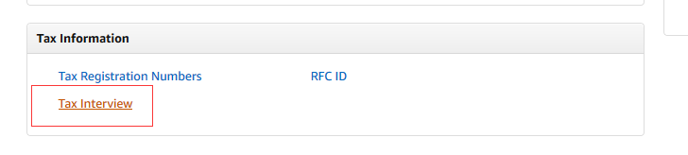
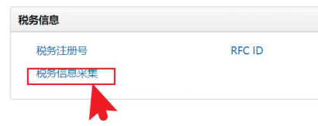
- 选择美国-“开始”之后-说明自己不是美国纳税人，纳税分类的“个人”和“企业”根据实际情况选择，税收国家为中国。
其中，“个人”包括独资经营人或所有人为个人的单一成员有限责任公司。

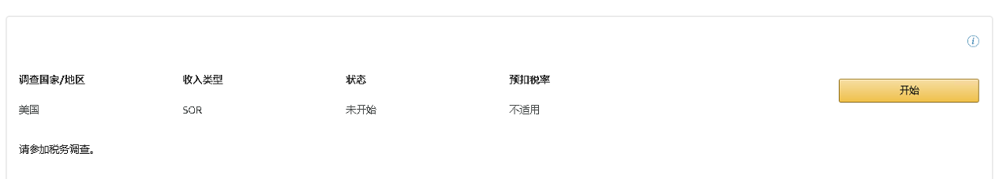

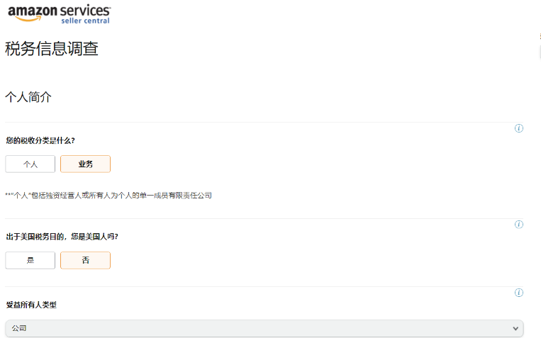

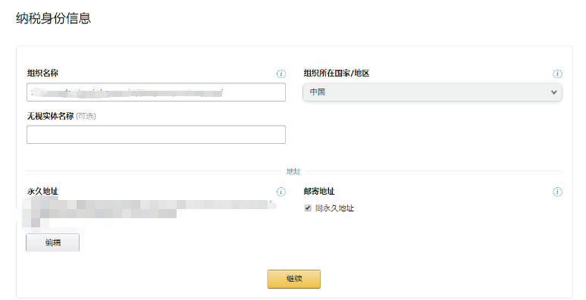

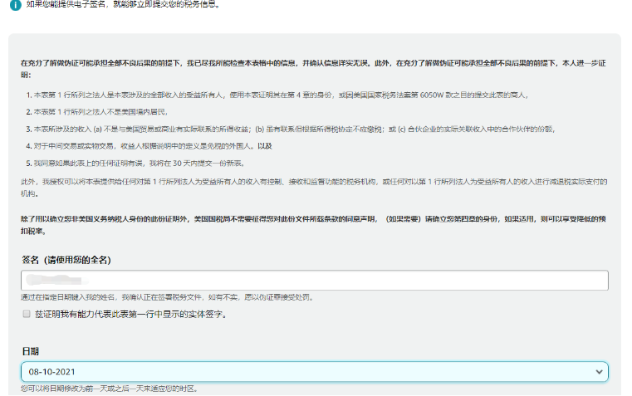
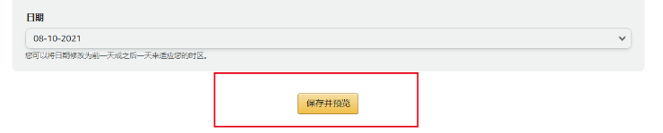

- 选择沙特-“开始”之后- 选择“请稍后上传”
